

**Projeto Individual**

**Overwatch**

**Nathan David Mendes da Silva – RA: 01222193**

**1 - ADS B**

**SÃO PAULO-SP**

**NOVEMBRO / 2022**

Sumário

- Contexto 3

- Escopo 4

- Objetivo 4

- Justificativa 5

- Requisitos 5

- Milestones 5

- Ferramenta de Gestão. 5

# 

# - Contexto

Overwatch é um jogo eletrônico multijogador de tiro em primeira pessoa (visão do jogador fica nos olhos do personagem) desenvolvido e publicado pela Blizzard Entertainment. Foi lançado em 24 de maio de 2016 para Microsoft Windows, PlayStation 4 e Xbox One e em 15 de outubro de 2019 para Nintendo Switch. Descrito como um "hero shooter", Overwatch designa jogadores em dois times de seis, com cada jogador tendo liberdade em escolher mais de 30 personagens, conhecidos como "heróis", cada um com um estilo de jogo único, dividido em três papéis gerais adequados ao seu objetivo. Os jogadores de uma equipe trabalham juntos para proteger e defender pontos de controle em um mapa ou acompanhar uma carga útil pelo mapa em um período limitado de tempo.   
Atualmente, o jogo se encontra na sua segunda versão, o Overwatch 2, na qual o jogo ainda é o mesmo, mas com mudanças consideráveis de gameplay em personagens, mapas e gráficos.

*-- A magia do Overwatch:*

O Overwatch, é um jogo onde 2 times de 5 jogadores disputam entre si, esses players jogam com os heróis, cada um desses heróis tem uma história que é explicada nos quadrinhos e cinemáticas complementares ao jogo. E, uma característica forte do Overwatch é a história, todos os personagens tem uma história e uma relação entre si que complementam o jogo e o seu universo, resultando em uma aproximação dos jogadores e uma identificação com aquele personagem. Juntando tudo isso em um game onde a gameplay é ótima e dinâmica mais um modo competitivo viciante Overwatch se tornou muito famoso, vindo a ser o único game que ganhou a premiação de jogo do ano sendo totalmente online.

*-- Enredo*

Como já supracitado, um dos pontos fortes do jogo é a história, Overwatch se passa na Terra em um futuro próximo, anos após o fim da crise global Ômnica.

A crise Ômnica começou em uma época onde apenas se via a raça humana em evolução, com novas tecnologias e avanços. Uma das invenções dos seres humanos foram os robôs conhecidos como Omnics, criados com o objetivo de alcançar um equilíbrio econômico entre as nações e logo começaram a ser tratados como pessoas comuns.

No entanto, as coisas começaram a desandar com o início dessa Crise Omnic, após a humanidade descobrir que as fábricas que produziam esses robôs também desenvolveram máquinas hostis e letais, que começaram a atacar os seres humanos.

Para combater essa nova ameaça, cada país do planeta criou uma força para lidar com esses robôs. No entanto, a iniciativa de cada uma das nações do globo não funcionou. Sem outra escolha, as Nações Unidas (Onu) criaram a Overwatch, uma força internacional que combinava esses programas individuais dos países em um só para lidar com o problema.

Logo, os personagens jogados no game, são os membros da Overwatch e mais alguns importantes para esse universo.

“falar do porque escolhi Over e um spoiler da relação com socio”

# - Escopo

Desenvolvimento de um site com área de cadastro sobre o tema do jogo eletrônico Overwatch.

# - Objetivo

Mensurar e aplicar o conhecimento de Banco de Dados, Arquitetura Computacional, Tecnologia da informação, Algoritmos, Pesquisa e Inovação e Desenvolvimento Socioemocional aprendido no semestre.

# - Justificativa

Trabalho obrigatório da disciplina de Pesquisa e Inovação para conclusão do primeiro semestre de análise e desenvolvimento de sistemas e, como consequência, ingressão no segundo semestre.

# - Requisitos

* Computador ou Notebook;
* Arquivos do projeto no dispositivo escolhido;

# - Milestones

* Codificação do site institucional;
* Codificação das telas de Login e Cadastro;
* Codificação da tela pós-login;
* Criação do Banco de Dados;
* Cadastro e Login funcionado;
* Criação do quis para iniciantes;
* Criação do desafio para experientes;
* Criação da tela de Dashboard;

# - Ferramenta de Gestão.

A ferramenta de gestão de projetos escolhida para administrar os entregáveis, desde subtarefas até verificação de atividades em andamento, foi o Microsoft Planner. Um aplicativo de planejamento onde se é possível construir o seu estilo de gestão que, no caso abaixo, foi o utilizado na construção desse projeto. Este, que está separado em três seções, a do product backlog, ou seja, da lista de tarefas a realizar, uma aba para as tarefas em desenvolvimento e a área final de tarefas realizadas.

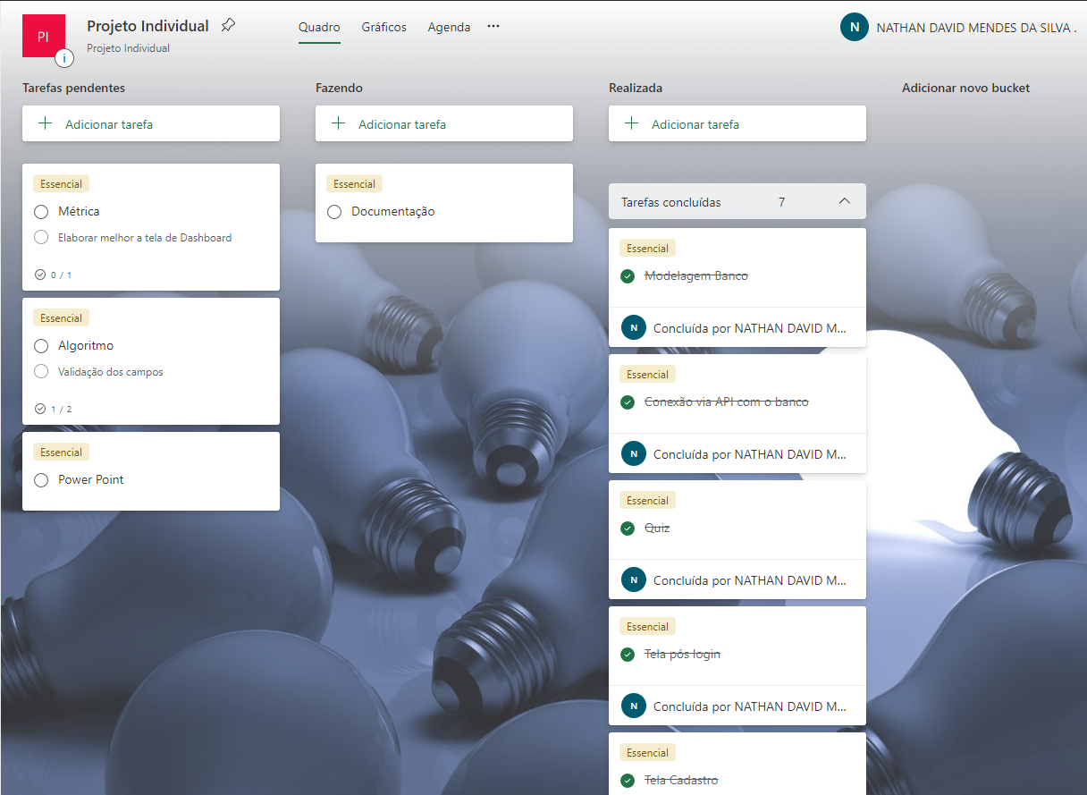

Imagem da área organizacional Planner utilizado nesse projeto.